UNIVERSIDAD TECNOLOGICA DE PUEBLA
PROPUESTA DE CRM

COMERCIO ELECTRONICO

ALUMNO:
RAUL CUAYA HUANETL
MARIA DE LA LUZ CANDIA XICOTENCATL

5TO. “A”

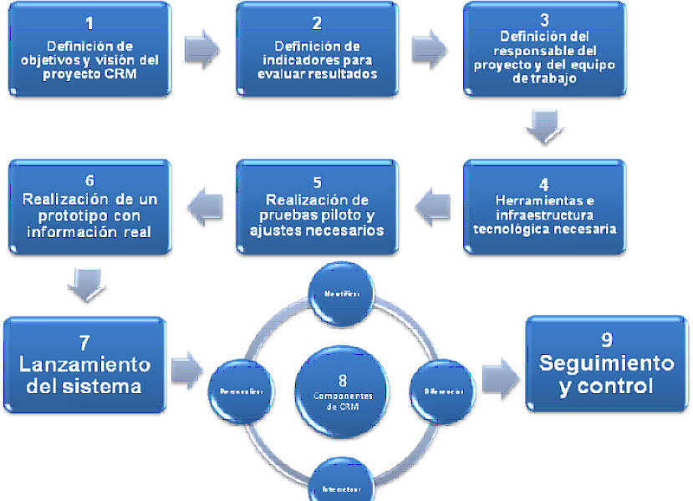

PROPUESTA DE CRM EN LA EMPRESA
1er. Paso desarrollo de objetivos
El objetivo de implementar CRM en nuestra empresa de Consultora de MKT, es conocer y mantener una mayor relación con nuestros clientes, todo esto para brindarles un mayor y mejor servicio y de ante mano mantenerlos satisfechos sean fieles a nuestra empresa.

2do. Paso definición de indicadores de evaluación de resultados.
Ya que nuestra empresa se maneja vía internet, a través de redes sociales y una pagina web, entonces nuestra manera de evaluar los resultados, va a ser contando en las redes sociales el numero de “me gusta” y comentarios, en la pagina web implementar un contador de visitas ahí es donde veremos la retención de clientes y enfocando en otros aspectos as personas el nuero de personas que nos tengan agregados y as que nosotros tengamos agregados.

3er. Paso definir encargados del proyecto y equipo de trabajo.
Nuestra empresa cuenta con 3 integrantes.
El encargado de este proyecto es: Raúl Cuaya Huanetl., quien se encargara de analizar el proyecto los resultados y dirigir al equipo de trabajo.
El quipo de trabajo será: Raúl Cuaya Huanetl, Jonathan López Montiel y María de la luz Candía X. trabajaremos en conjunto para ofrecer un mejor servicio al cliente.

4to. Paso Herramientas e Infraestructura tecnológica necesaria para el CRM
Nuestras herramientas de trabajo serán redes sociales y pagina web.

Twitter: es una red más seria, para las personas empresariales, y con esto tenemos más contacto directo con ellos
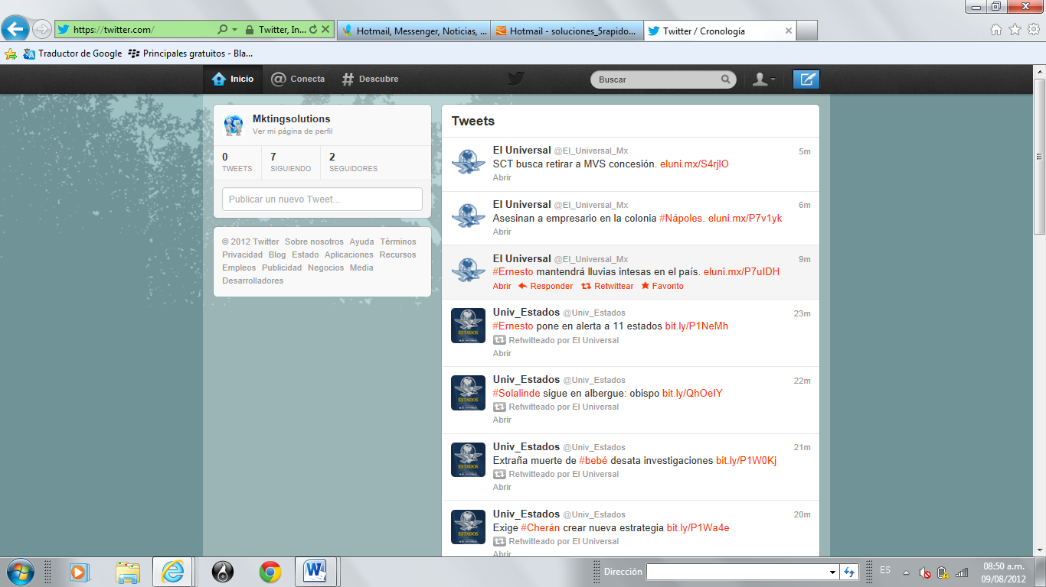

Facebook: porque es una red muy conocida y es reconocida, todo el mundo tiene acceso a este medio
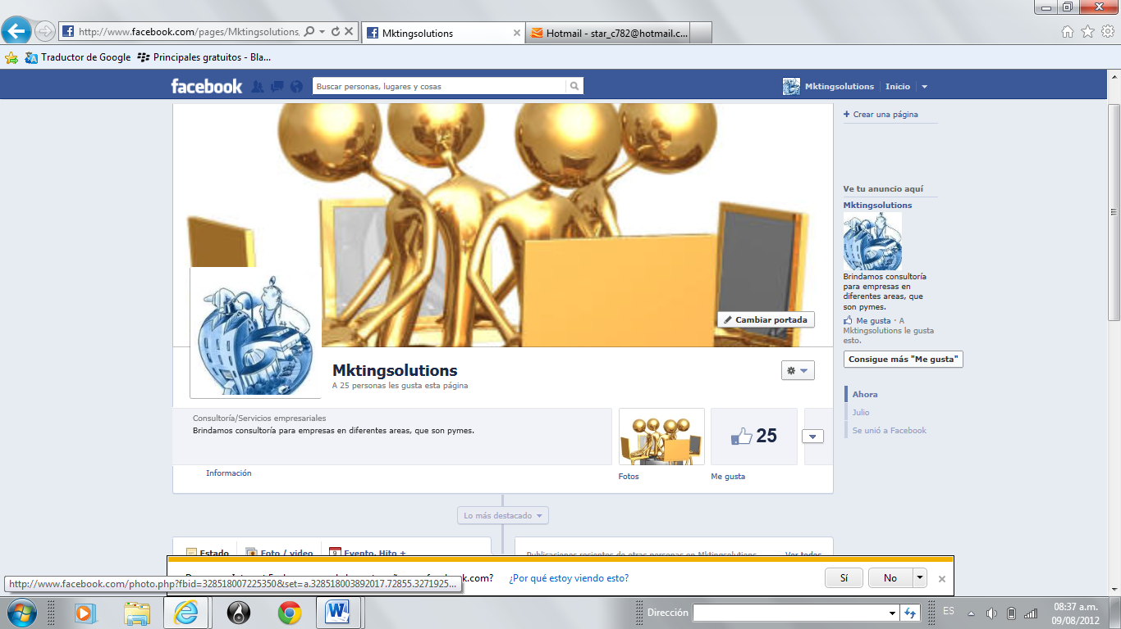

5to. Paso Pruebas piloto de redes sociales como Facebook y twitter ya que es lo que más utiliza la gante de hoy en día y facilita la comunicación con diferentes personas y porque son las más populares en la sociedad tanto en las organizaciones como en grupos empresariales

6to pasó.
Base de datos con clientes, con todos lo campos necesarios para identificar a nuestros clientes posibles y reales.

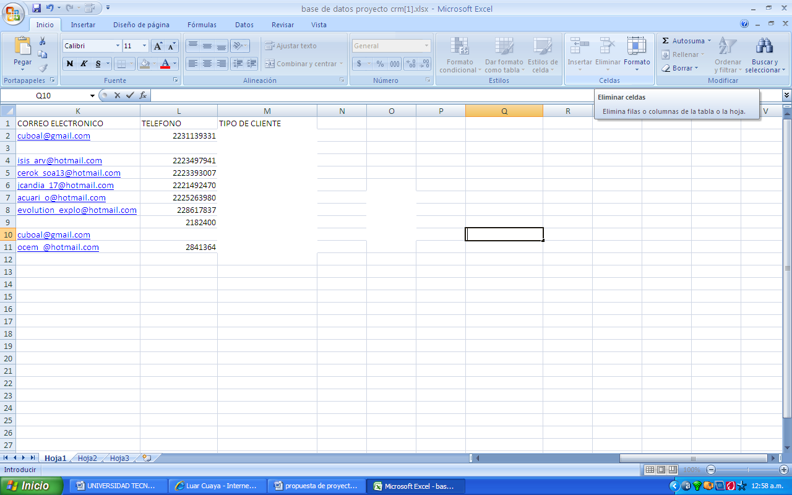

7. Lanzamiento del sistema
Una vez realizado previamente el prototipo del CRM con información real, ya estaremos preparados para implementarlo en la empresa, y continuar con las labores de capacitación de empleados para que hagan sus labores correctamente.
En este punto es importante que ya esté lista la base de datos que almacenará la información de los clientes, ya que en la siguiente etapa comenzará la interacción con los mismos y deberemos estar preparados para registrar todo eso en una base de datos independiente a la base de datos de la empresa.

Base de datos con información real terminada lista para utilizar.

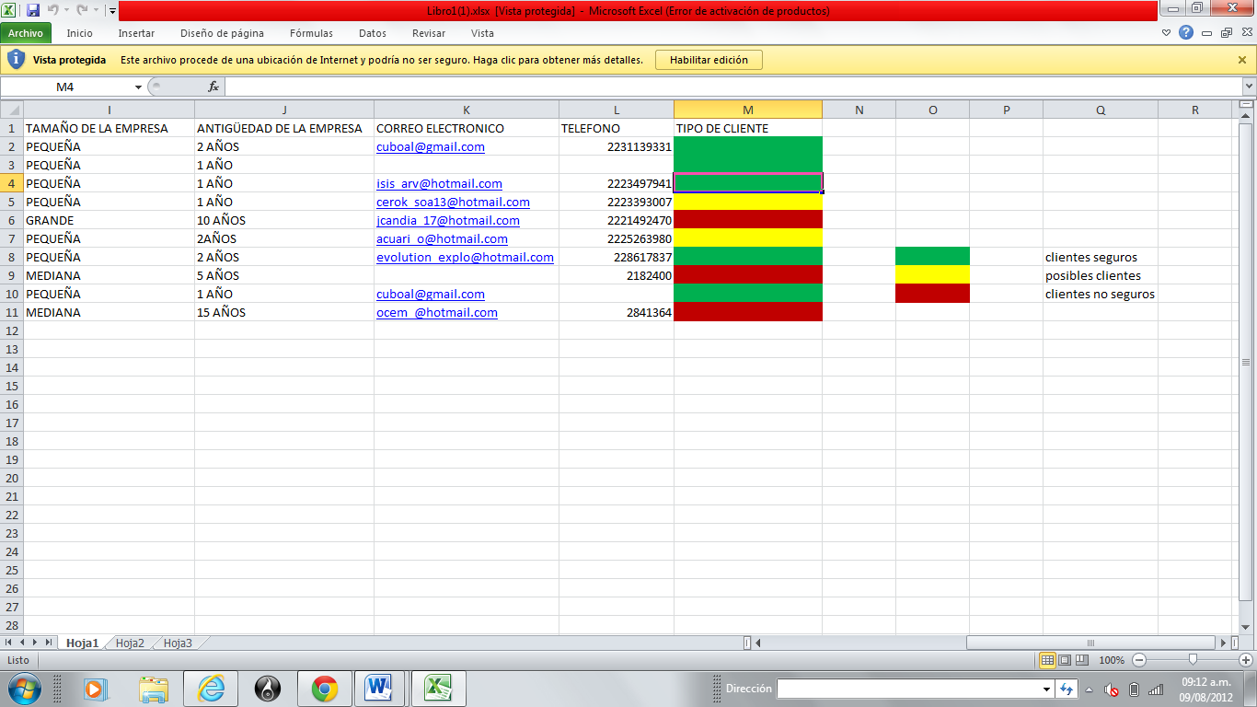

A continuación se implemento la base de datos en la página web de la consultora y esto ayudara a la comprensión del cliente

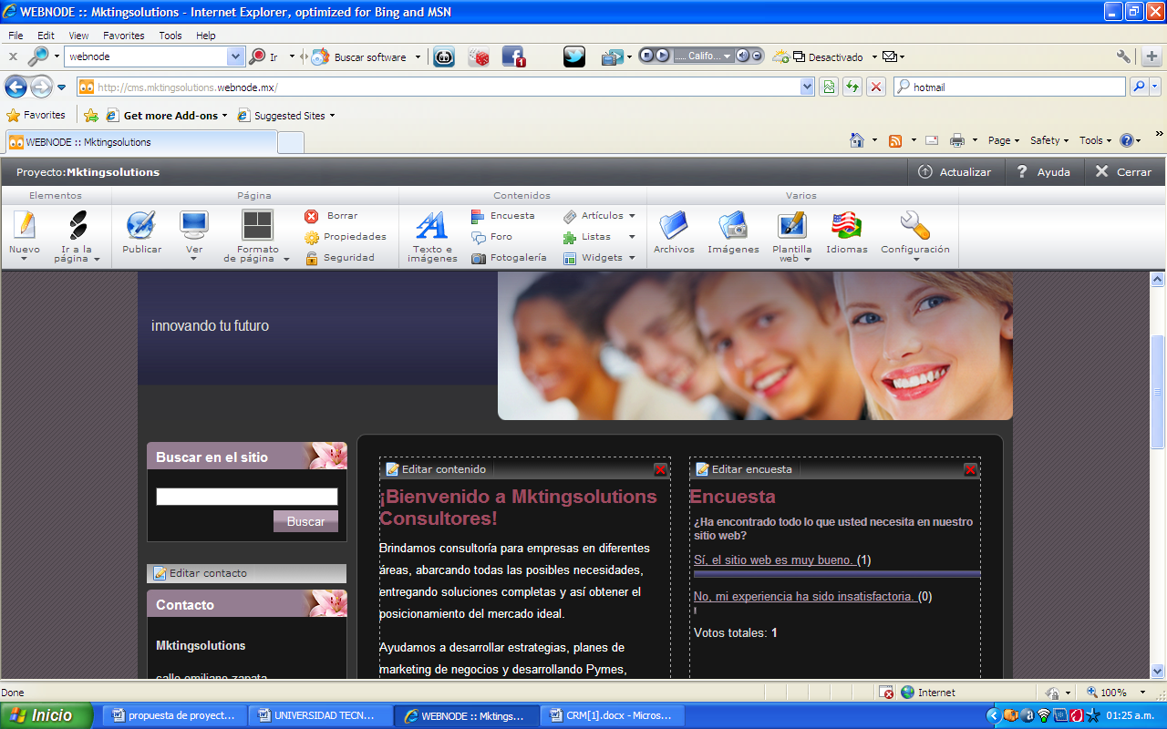

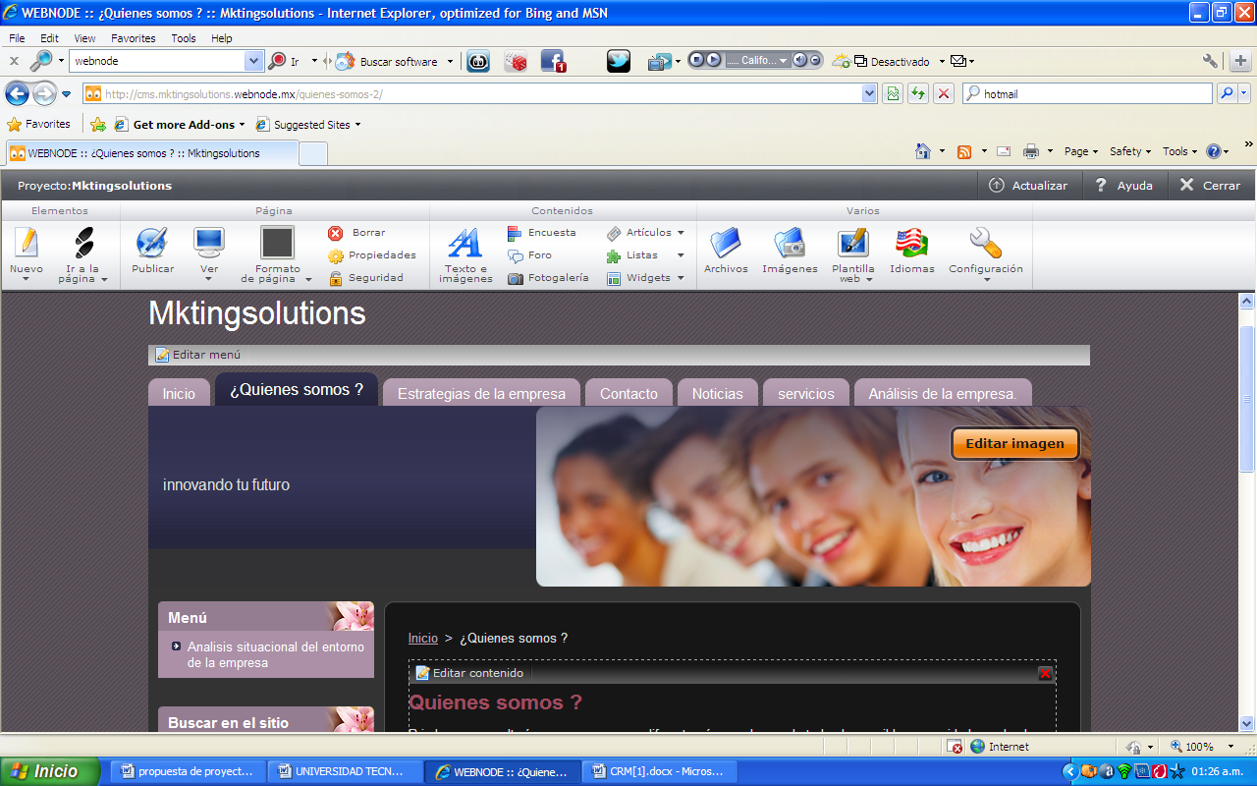

8. Aplicación de los Componentes de CRM
En esta siguiente etapa de Aplicación de Componentes de CRM será necesario en la mayoría de los casos modificar la estructura organizativa y los procesos para conseguir una empresa centrada en el cliente. Los procesos deberán de ser redefinidos para mejorar su eficacia y eficiencia, y como ya mencionábamos anteriormente, se le dará máxima prioridad a los que más impacto tengan en la satisfacción del cliente.

En este punto nosotros creemos que no es necesario reorganizarnos de nuevo, la estructura como empresa que tenemos es la adecuada para este tipo de trabajo.
Solamente implementaremos y modificaremos la atención a clientes o la forma de cómo interactuar con ellos, para que se sientan confiados y parte de la empresa
Que son los valores:
Respeto
Humildad
Tolerancia
Eficacia
Eficiencia
Y algunas herramientas a utilizar.
- Scripts de comunicación.
- Call centers.
- Contact centers.
- Help Desk.
- Service Desk.
9. Seguimiento y control
Finalmente, el último paso en esta metodología será el de Seguimiento y Control. Aquí haremos uso de los indicadores definidos en la etapa 2 para llevar un control de los resultados, y en base a los mismos, poder tomar decisiones que apoyen el cumplimiento de nuestros objetivos.
Es importante destacar que aunque tengamos un plan global de desarrollo del proyecto es muy importante dar pasos cortos y seguros, y de esta manera seguir motivando a la empresa hacia el largo camino de ser una organización centrada en el cliente.

Utilizaremos surveyMonkey para diseñar encuestas para el seguimiento de la pagina y de esta forma determinaremos lo que haga falta y de esa forma mantener satisfechos a nuestros clientes y mantener actualizada nuestra pagina.

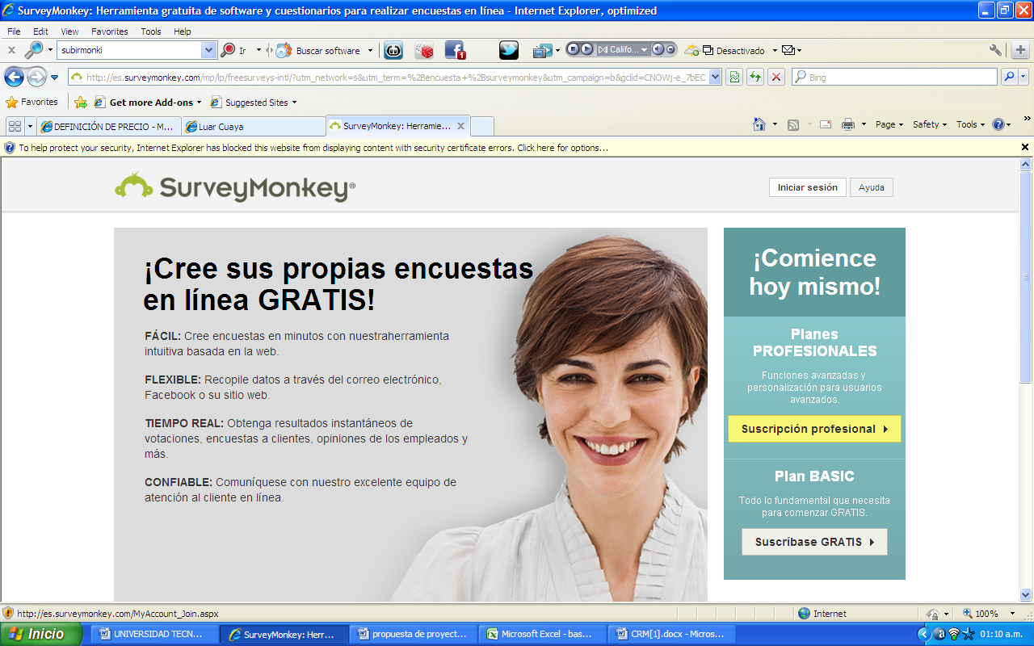

Utilizaremos el correo electrónico para darle seguimiento a la pagina y a nuestros clientes de esta forma ellos nos podrán sugerir lo que haga falta y de esa forma estaremos actualizando la pagina.

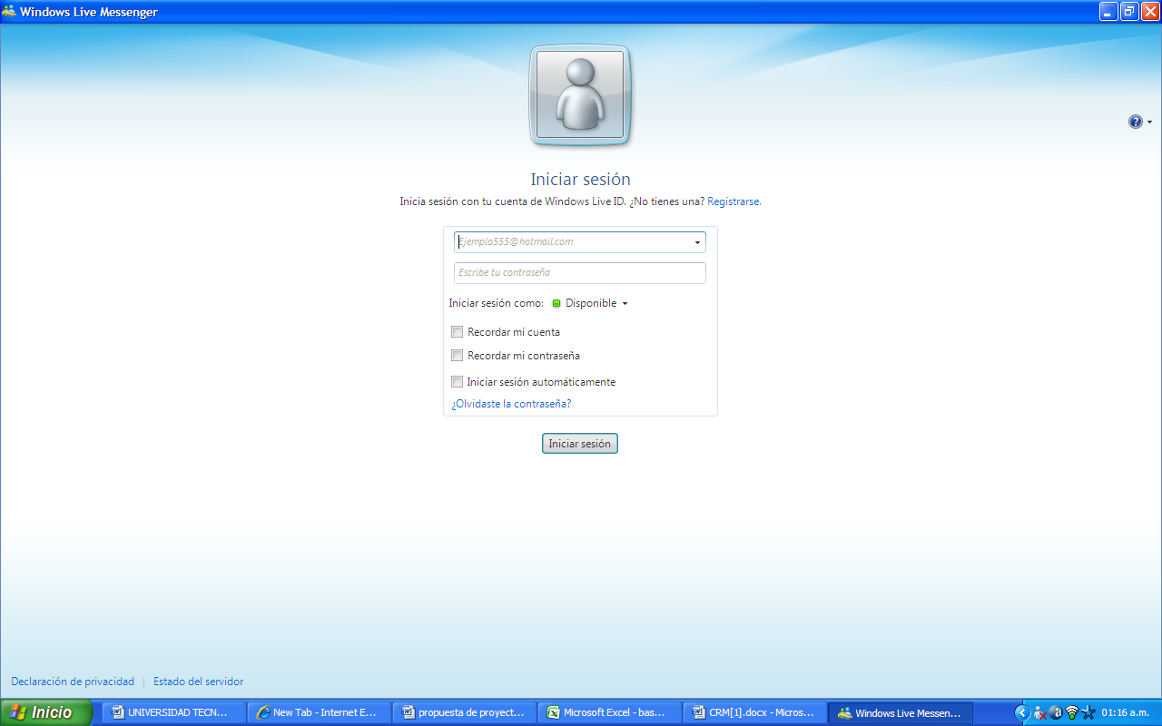

CONCLUCION

Al implementar CRM en nuestra empresa dio un giro muy particular, a hora a parte de brindar un servicio también ofrecemos una buena comunicación y un buen trato con cada uno de nuestros clientes.

El CRM es una herramienta muy importante para las empresas y para un buen trato y de esta forma los clientes se centran identificados con la empresa y de esa forma se volverán fieles a la empresa.

